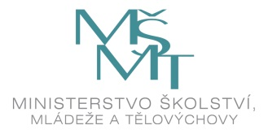

Rozvojový program
lllllllR

Rozvojový program

Podpora výuky plavání v základních školách v roce 2017, 2018 (II. etapa)

Dotace byly použity na ostatní náklady, a to na dopravu žáků 1. stupně základní školy z místa poskytování vzdělávání do místa výuky plavání a zpět, včetně přístavných kilometrů a čekací doby v rámci České republiky ve školním roce 2017- 2018.

